Protein Protein Interactions

众所周知，蛋白质是最重要的生物大分子之一，在生物体内执行大量的功能，也是被研究最多的生物大分子（在pubmed中包含蛋白质的文献数大于包含核酸、脂类和糖类的论文总和）。研究蛋白质之间的相互作用（protein interaction）有助于揭示生命的秘密。在2013年发表的一篇论文（Nat Methods. 2013 Aug;10(8):690-1.doi: 10.1038/nmeth.2561），将已经发表的文献中的蛋白质相互作用收集起来，每周加以更新，从2013年到现在的近10年间，已经有70多万对蛋白质相互作用被收集。该数据格式简单，每一行包含一对蛋白质之间的相互作用，用分号分隔了8个数据，即：Protein A, Gene A, Taxon A, Protein B, Gene B, Taxon B, Score, PMID. （参见：<http://mentha.uniroma2.it/）>

下图是某一个物种 Taxon=36329 （Plasmodium falciparum 恶性疟原虫）中蛋白质相互作用网络的一部分，目前收集的相互作用是这个的300倍以上，其复杂性可见一斑。

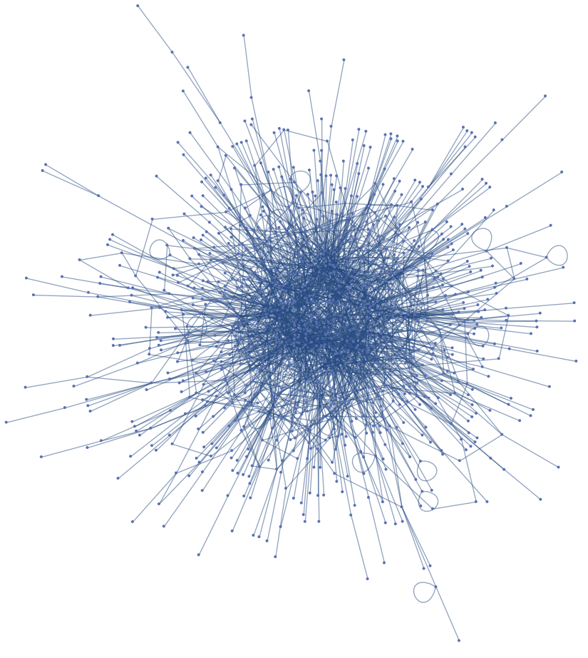

请尝试根据该数据集或者借助其他公开发表的信息，尝试回答以下问题：

1，找出不超过5个重要的蛋白质，说明它们为什么重要。

2，能不能在问题1的基础上，提出一种衡量蛋白质重要性的量化指标，试论证其合理性。

3，在该数据集的已有近500个版本（每周更新）中，寻找学术界研究兴趣的变化，结合问题2展开分析。

备注：所涉及数据大约需要4.5G，需提供下载